Tugas 1: Bola Memantul dengan Animasi Putaran

1. **Buat Objek Bola:**
   * Buat sebuah Sphere di *scene*.
   * Tambahkan komponen Rigidbody pada bola.
   * Tambahkan komponen Sphere Collider pada bola.
2. **Buat Animasi Putaran:**
   * Buat Animation Clip baru (misalnya, "BolaPutar").
   * Di Animation Window, putar bola pada sumbu Y seiring waktu dengan mengatur *keyframe*.
3. **Tambahkan Animator:**
   * Tambahkan komponen Animator pada bola.
   * Buat Animator Controller baru (misalnya, "BolaController").
   * Di Animator Controller, buat sebuah *state* dan *assign* Animation Clip "BolaPutar" ke *state* tersebut.
   * *Set* *state* tersebut sebagai *default state*.
4. **Buat Bidang:**
   * Buat sebuah Plane di *scene* dan posisikan di bawah bola.
   * Tambahkan komponen Box Collider pada bidang.
5. **Kode (opsional):**

Kamu bisa menambahkan kode sederhana untuk mengatur sifat fisika bola, misalnya:

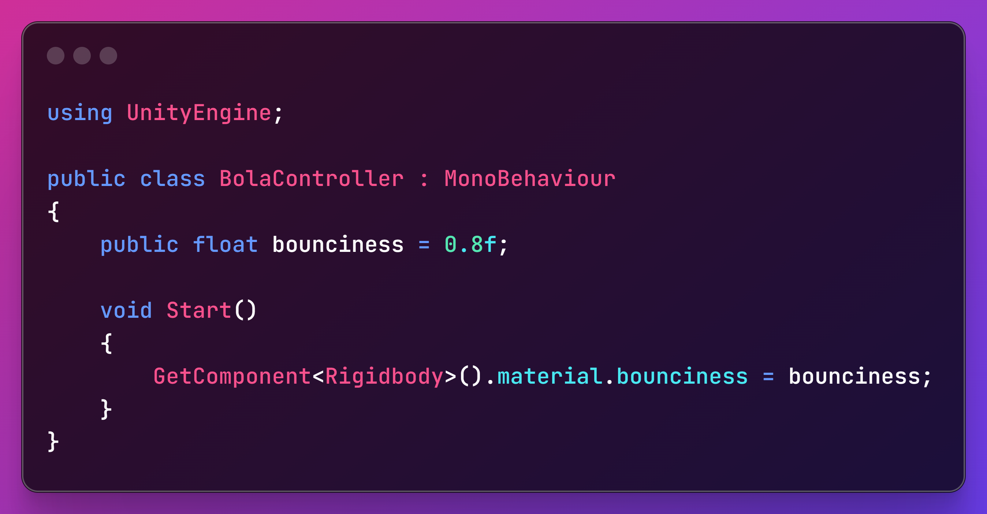

Tugas 2: Karakter Berjalan dan Melompat dengan Animasi

1. **Buat Objek Karakter:**
   * Import atau buat model karakter 3D.
   * Tambahkan komponen Rigidbody pada karakter.
   * Tambahkan komponen Capsule Collider pada karakter.
2. **Buat Animasi:**
   * Buat Animation Clip untuk "Idle" (diam), "Berjalan", dan "Melompat".
   * Gunakan Animation Window dan *keyframe* untuk menganimasikan karakter.
3. **Buat Animator Controller:**
   * Buat Animator Controller baru (misalnya, "KarakterController").
   * Buat *state* untuk "Idle", "Berjalan", dan "Melompat".
   * *Assign* Animation Clip yang sesuai ke masing-masing *state*.
   * Buat *transition* antar *state* (misalnya, dari "Idle" ke "Berjalan" saat menekan tombol arah).
4. **Tambahkan Kode untuk Kontrol:**

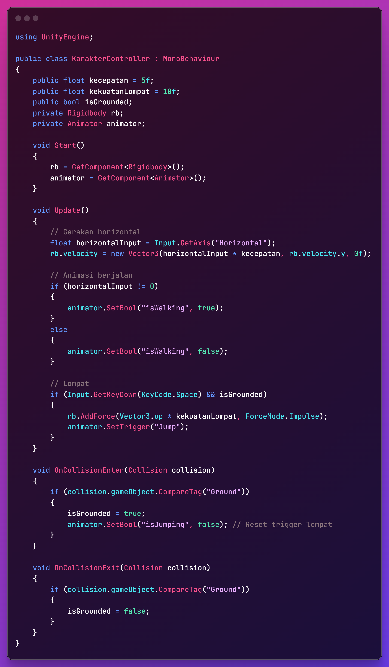

**Penjelasan Kode:**

* Kode ini mengontrol gerakan dan animasi karakter.
* animator.SetBool("isWalking", true); digunakan untuk mengubah *state* di Animator Controller berdasarkan input *player*.
* animator.SetTrigger("Jump"); digunakan untuk *trigger* animasi lompat.
* Pastikan Animator Controller memiliki parameter "isWalking" (boolean) dan "Jump" (trigger) serta *transition* yang sesuai.

**Catatan:**

* Kode ini masih sederhana dan perlu dikembangkan lebih lanjut sesuai dengan kebutuhan game-mu.
* Pastikan kamu sudah mengatur *tag* "Ground" pada objek tanah di *scene* Unity-mu.

Semoga kode ini membantu dalam menyelesaikan tugas minggu ke-5! 🎮